dbapi.py 說明檔
首先用Anaconda 3 開啟環境並執行 python dbpai.py
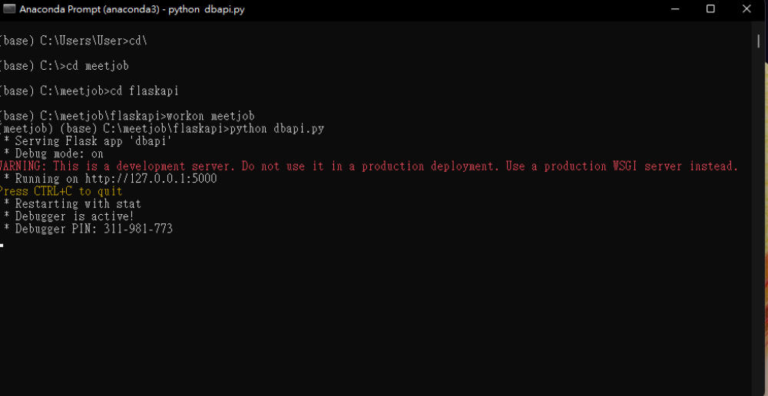
再開啟Postman 做測試：
- GET：http://127.0.0.1:5000/ studentsList
將mysql 中 students 的資料:[“name”,”sex”,”stuNo”]抓取出來送出
